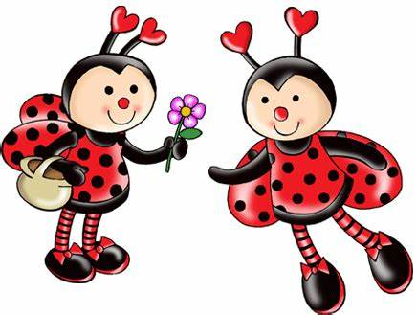
Nauka zdalna
27.01. 2022r. „Zimowa olimpiada”
- „Zimowe obrazki” – układanie białych figur geometrycznych na ciemnym tle.
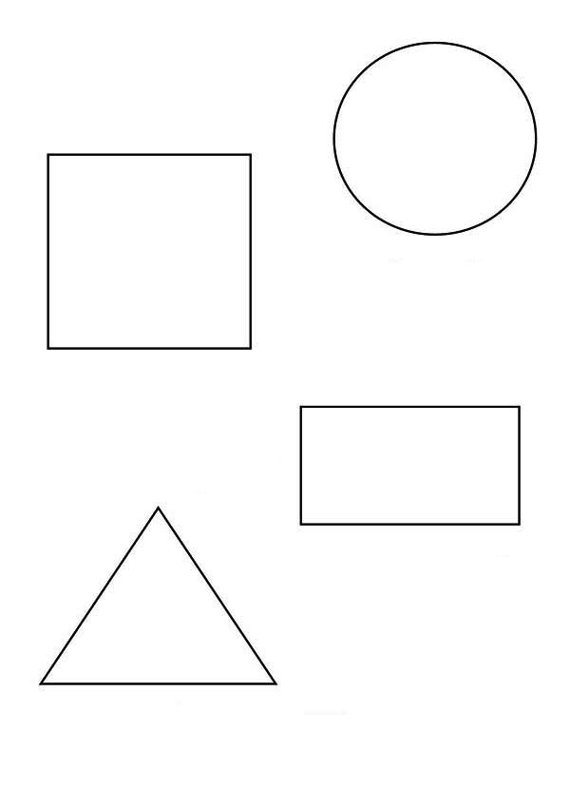

- „Sporty zimowe” – film edukacyjny. Zapoznanie dziecka z zimowymi dyscyplinami sportowymi: narciarstwo zjazdowe, biegowe, skoki narciarskie, jazda figurowa, jazda szybka na lodzie, snowboard, saneczkarstwo, hokej na lodzie, bobsleje, curling. Dziecko poznaje nazwy sportów zimowych oraz sprzęt wykorzystywany przy danej dziedzinie sportu.

SPORTY ZIMOWE - Film edukacyjny dla dzieci - YouTube

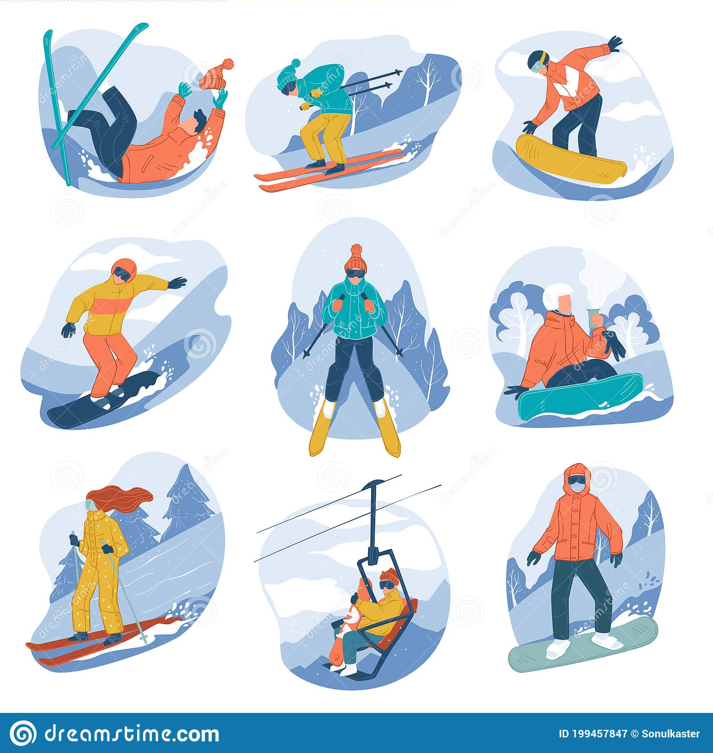

- Zabawa ruchowa „Rozgrzewka sportowca” . Dziecko wykonuje kilka skłonów, przysiadów, podskoków, podskoków na jednej nodze itp.
- „Dla kogo ten sprzęt?” – zabawa dydaktyczna. Rodzic przygotowuje obrazki przedstawiające sportowców i oddzielnie obrazki przedstawiające sprzęt sportowy. Dzieci dopasowują sprzęt do sportowca:
Narciarz – narty
Hokeista – kij i krążek
Łyżwiarstwo – łyżwy
Snowboardzista – deska
Curling – krążki.

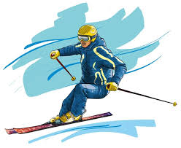

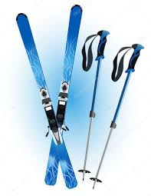
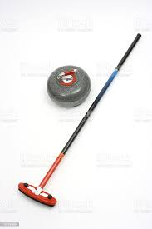
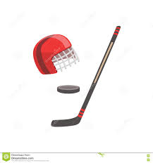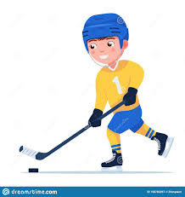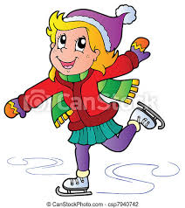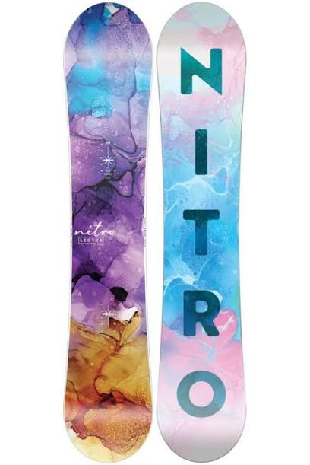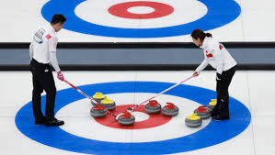
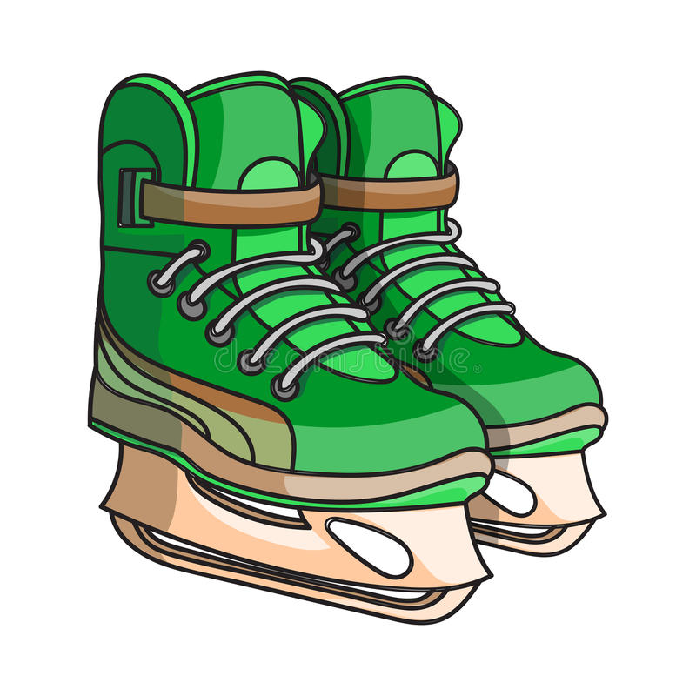
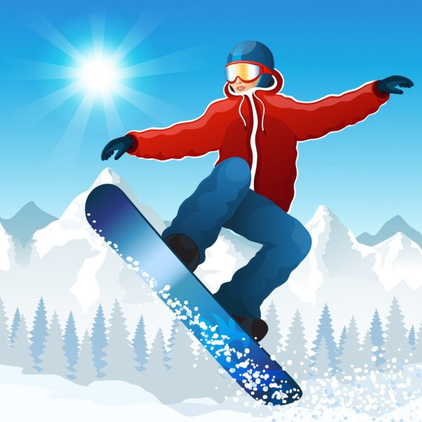
- „Zimowy krajobraz” – praca plastyczna. Rodzic przygotowuje czarna kartę i pastę. Dziecko palcem i pastą wykonuje pracę.
- Połącz sanki w pary. Powodzenia!

